[广西医科大学一附院副院长被指涉 “论文工厂”，相关论文已撤稿](https://mp.weixin.qq.com/s?__biz=MzkzNTc5NDgwMw==&mid=2247493566&idx=1&sn=02963067c094a708d04abf7daed0b606&chksm=c3204f6268716e940fd9b001d87c08f96b44ff8726cd4ffd3adc92ec887ae23154d6ba84b776&scene=126&sessionid=1742834378)

急先锋[先锋科研](javascript:void(0);)2025-03-24 15:55:55浙江

**点击上方蓝字关注先锋科研**



文 | 急先锋

**论文信息**

近日，发表于《Journal of Experimental & Clinical Cancer Research》期刊上的研究‘Lnc-PDZD7 contributes to stemness properties and chemosensitivity in hepatocellular carcinoma through EZH2-mediated ATOH8 transcriptional repression’因实验图像和引物问题被撤回。该研究由Yi Zhang、Bo Tang、Jun Song、Shuiping Yu、Yang Li、Huizhao Su和Songqing He（通讯作者，副院长）共同完成，通讯单位为广西医科大学第一附属医院肝胆外科。

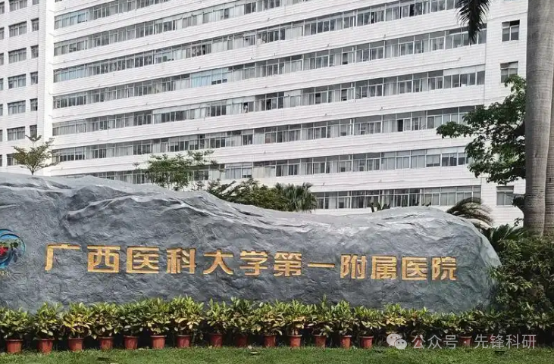

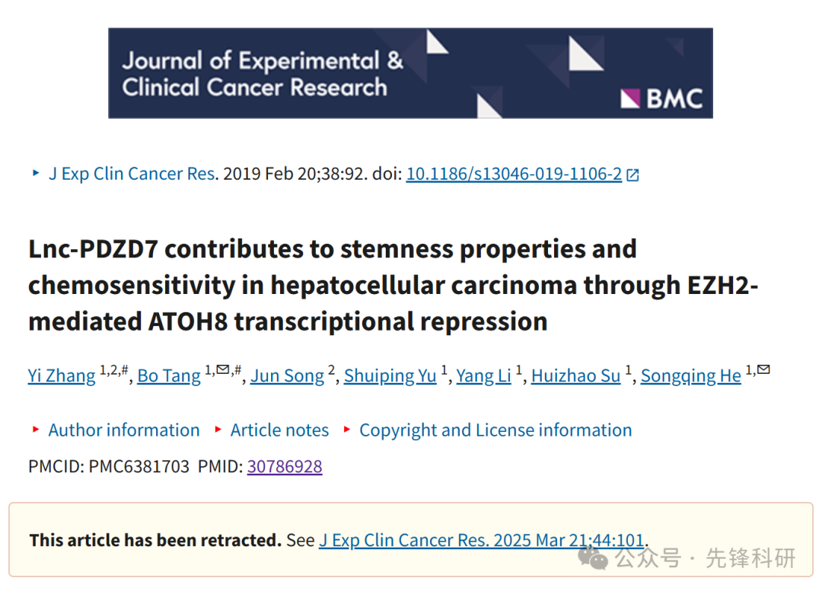

**质疑信息**

2022年12月评论人Hoya camphorifolia指出本文存在图像重复：

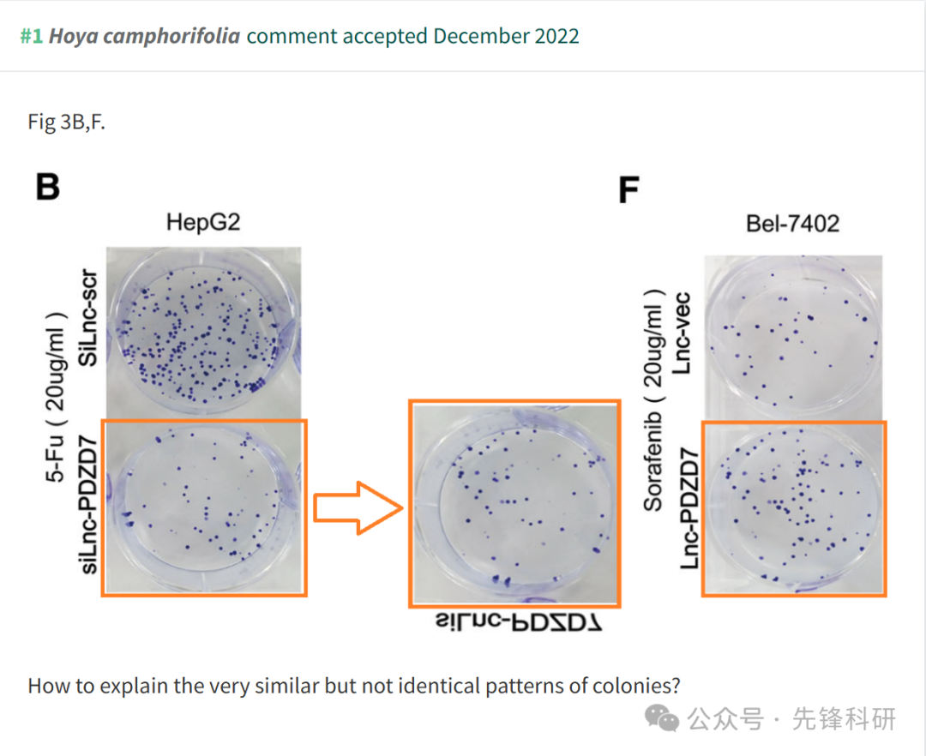

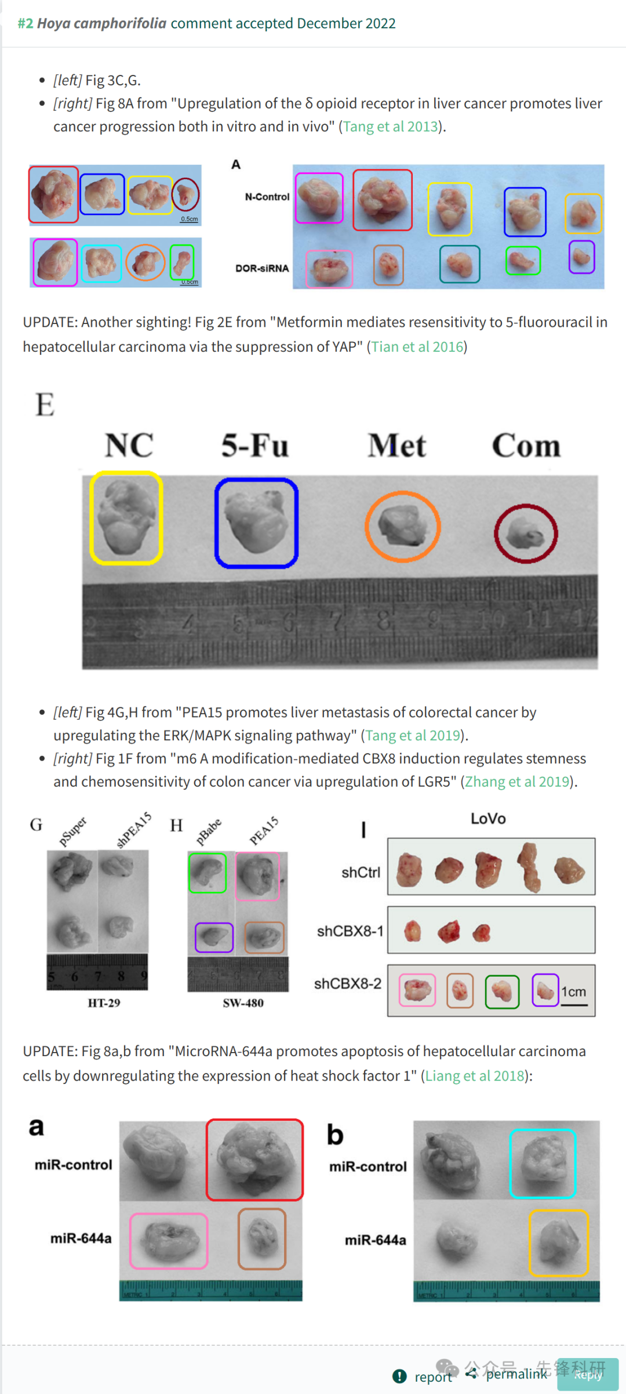

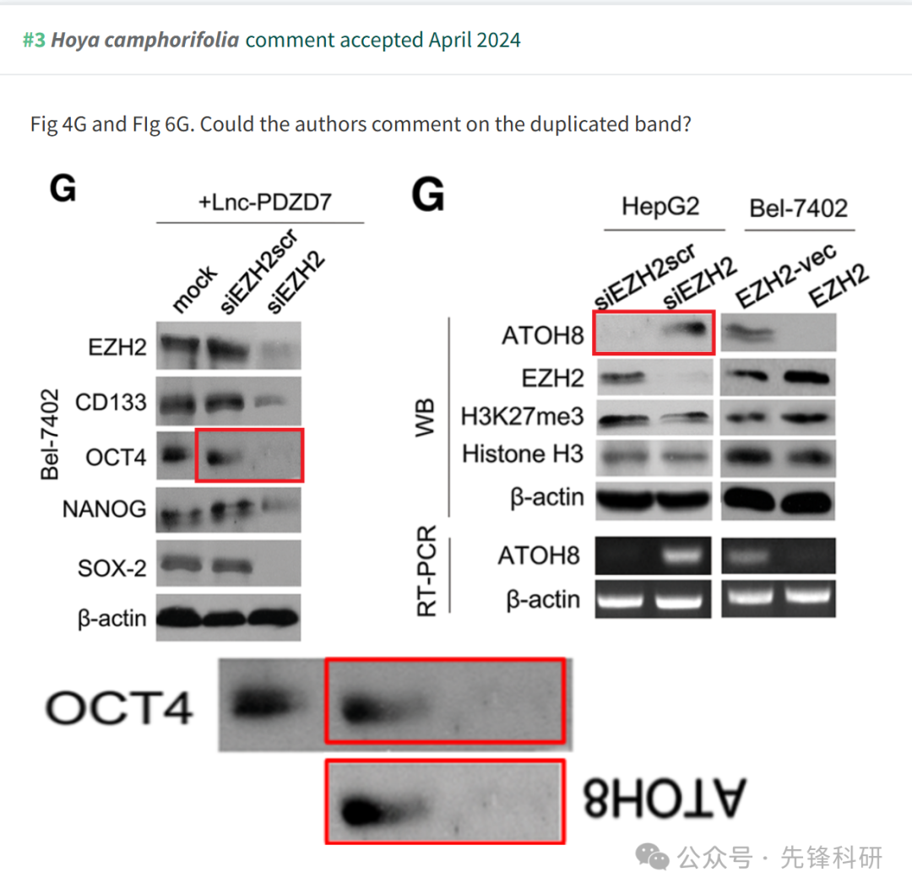

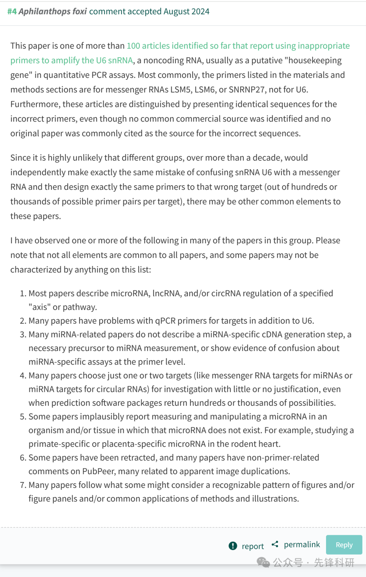

**撤稿信息**

2025 年 3 月 21 日撤回.

主编已撤回本文。在这篇文章发表后，人们担心文章和之前发表的文章中的图像相似性 [1]。作者无法应要求提供原始数据以供进一步验证。

因此，主编对本研究中提出的结果和结论不再有信心。

* 2F 和 6G 之间的相似之处;
* 2G 和 4F 之间的相似之处;
* 3B 和 3F 之间的相似之处;
* 4G 和 6G 之间的相似之处;
* 3C 和 3G 的相似之处与 [1] 的图 8A 相同。

Bo Tang、Yi Zhang 和 Songqing He 同意此撤回。Jun Song 没有就此次撤稿回应编辑/出版商。出版商无法找到 Yang Li、Shuiping Yu 和 Huizhao Su 的当前电子邮件地址。

引用

* [1] 撤回的文章：Tang， B.， Li， Y.， Yuan， S.， Tomlinson， S.， & He， S. （2013）.肝癌中 δ 阿片受体的上调促进了肝癌在体外和体内的进展 /https://doi.org/10.3892/ijo.2023.5504 中回缩。国际肿瘤学杂志， 43， 1281–1290。https://doi.org/10.3892/ijo.2013.2046

5 评论 在 PubPeer 上 （作者：Hoya Camphorifolia）

**参考链接：**

https://pubpeer.com/publications/7DF6D68031DA70178C417D86FD8180

**END**



**免责申明**

本文中的所有信息均源自学术网站及已公开资料。我们虽努力确保信息的准确性与完整性，但无法对此做出绝对保证。若发现任何纰漏或不实之处，请及时联系公众号后台，以便进行更正或删除。